**Pengolahan Citra Digital Untuk Menghitung Ekstrasi Ciri *Greenbean* Kopi Robusta Dan Arabika**

**(Studi Kasus: Kopi Temanggung)**

**Akhmad Fadjeri 1\*, Arief Setyanto 2\*, Mei P. Kurniawan 3\***

Fakultas Magister Teknik Informatika , Program Pasaca Sarjana

Universitas Amikom Yogyakarta

Email: fadjeri.akhmadfadjeri@gmail.com

|  |  |  |
| --- | --- | --- |
| **Info Artikel** |  | **Abstrak** |
| |  | | --- | | **Kata Kunci :**  pengolahan citra digital  greenbean kopi  morfologi  ekstrasi ciri | | **Keywords :**  Digital Image Processing  Greenbean Coffee  Morphology  Feature Extraction  **Tanggal Artikel**  Dikirim :  Direvisi :  Diterima : | |  | |  | Penelitian ini bertujuan untuk menentukan ekstrasi ciri yang terdapat dalam greenbean kopi robusta dan arabika untuk membuat objek terdeteksi dan dapat di gambarkan kedalam angka matematis. Metode yang digunakan adalah citra asli yang di ubah menjadi RGB kemudian dilakukan grayscaling yang dilanjutkan dengan proses biner yang bertujuan untuk mengubah gambar menjadi bentuk biner (0 dan 1) setelah pengolahan citra digital selesai dilakukan dilakukan proses ekstrasi ciri foto greenbean kopi berdasarkan lebar, tinggi, keliling, luas permukaan, prosentae kebulatan, dan perimeter dari setiap greenbean kopi sehingga dapat dipahami secara matematis.  Hasil dari proses citra biner dilakukan operasi morfologi, pada proses morfologi terdapat proses erosi dan dilasi. Hasil dari proses erosi dan dilasi dilakuan ekstrasi ciri untuk mendapatkan panjang, tinggi luas, keliling, rasio kebulatan dan perimeter dari sebuah gambar citra. Kemudian nilai disimpan ke dalam database sebagai ekstrasi ciri dari setiap greenbean kopi.  Hasil ekstrasi ciri yang diperoleh dari sampel greenbean kopi dengan rerata didapat lebar 7.7 pixel, tinggi 11, keliling 31.3, luas permukaan 69.5 , prosentase kebulatan 89.559, dan perimeter 1.674 dari greenbean kopi robusta sedangkan untuk greenbean arabika di dapat lebar 13.2 pixel, tinggi 18.8, keliling 51.2, luas permukaan 199.9 , prosentase kebulatan 94.548, dan perimeter 1.60038 dengan kesuluruhan data gambar yang diambil adalah 20 greenbean kopi. |
|  | **Abstarct** |
|  | *This study aims to determine the extraction of features contained in robusta and arabica coffee greenbeans to make objects detectable and can be drawn into mathematical numbers. The method used is the original image which is converted to RGB and then grayscaling is carried out followed by a binary process that aims to change the image into binary form (0 and 1) after the digital image processing is complete the process of extracting the characteristics of greenbean coffee based on width, height, perimeter, surface area, roundness percentage, and perimeter of each coffee greenbean so that it can be understood mathematically.*  *The results of the binary image process carried out morphological operations, the morphological process there is an erosion and dilation process. The results of the erosion and dilation process are carried out feature extraction to get the length, height, circumference, roundness ratio and perimeter of an image image. Then the value is stored in the database as a feature extraction of each greenbean coffee.*  *The result of feature extraction obtained from coffee greenbean samples with a mean width of 7.7 pixels, height 11, circumference 31.3, surface area 69.5, roundness percentage 89,559, and perimeter 1,674 of greenbean robusta coffee while for arabica greenbean can be width 13.2 pixels, height 18.8, circumference 51.2, surface area 199.9, percentage of roundness 94.548, and perimeter 1.6000038 with total data taken were 20 greenbean coffees.* |

1. PENDAHULUAN

Pengolahan citra digital di era industry 4.0 memiliki fungsi yang sangat kompleks baik dalam bidang penelitian atau dunia teknologi informasi. Pemanfaatan citra digital telah banyak digunakan untuk mengidentifikasi sebuah obyek bentuk, dari yang berukuran kecil sampai berukuran besar. Pemanfaatan pengolahan citra digital salahsatunya dilakukan untuk mendeteksi kematangan buah kopi dengan menggunakan dua fitur warna untuk mengetahui karakteristik kematangan buah kopi.[1]. Penggunaan citra digital bisa diterapkan dalam menggambarkan penggunaan pemrosesan gambar (image processing) untuk mengenali tingkat panggang biji kopi digital dan mengklasifikasikan dengan Jaringan Saraf tiruan metode backpropagation [2]. Penelitian yang dilakukan Bambang Dwi Argo melakukan mengklasifikasi biji dan bubuk kopi robusta khas suatu daerah menggunakan NNPred dan memberikan informasi mengenai Artificial Neural Network (ANN) serta mengetahui parameter gambar terhadap biji dan bubuk kopi robusta khas suatu daerah [3].

Analisis yang berasal dari gambar untuk mendeteksi deteksi retak adalah dengan menggunakan teknik pemrosesan gambar yang disediakannya hasil yang akurat dibandingkan dengan metode manual konvensional [4]. Pemanfaatan pengolahan citra digital dapat digunakan untuk mendapatkan ektrasi ciri sebuah greenbean kopi robusta dan arabika dengan menghitung perimeter, luas, panjang lebar, rasio kerampingan dan rasio kebulatan seubuah greenbean kopi.

2. LANDASAN TEORI

2.1. Objek Penelitian

Penelitian ini menggunakan 2 jenis greenbean kopi Temanggung yang sudah dilabeli berdasarkan standarisasi kopi nasional, yaitu greenbean kopi arabika dan greenbean kopi robusta. Gambar atau citra dari greenbean kopi sebagai masukan dalam sistem yang akan dibuat. Penelitian ini menentukan citra masukan yang akan menghasilkan suatu keluaran berupa ekstrasi ciri dari greenbean kopi. Dengan adanya sistem ini, diharapkan dapat memberikan informasi dalam bentuk greenbean kopi berdasarkan pengolahan citra digital. Bahan yang digunakan dalam penelitian adalah 2 jenis biji kopi.

2.2. Alur Penelitian

a. Penelitian di mulai dengan survey ke lokasi kebun kopi untuk mendapatkan informasi greenbean kopi arabika dan robusta di Temanggung.

b. Setelah greenbean telah diketahui label jenisnya kemudian dilakukan pengambilan gambar/ foto pada setiap jenisnya.

c. Gambar greenbean yang masih beresolusi besar kemudain dilakuan cropping dengan rasio 32 x 32. Hasil cropping masih berupa citra

warna (RGB) diubah menjadi citra grayscale. Hal ini dimaksudkan agar tiap piksel citra RGB yang mempunyai tiga nilai kanal dapat

disederhanakan menjadi hanya satu kanal saja pada citra grayscale sehingga proses.

d. Citra grayscale kemudian diubah menjadi citra biner untuk memisahkan objek dengan latar belakangnya. Hal ini juga dilakukan untuk

persiapan operasi morfologi citra pada tahap selanjutnya.

e. Operasi morfologi yang pertama dilakukan pada citra biner adalah dilasi. Ini dilakukan untuk menghilangkan objek-objek kecil yang tidak

akan diproses lebih lanjut. Kemudian, dipilih objek yang akan dihitung luasnya sehingga pada citra biner hanya ada objek yang diinginkan.

Tahap selanjutnya melakukan perhitungan, Perimeter, luas, lebar, tinggi, rasio kebulatan. Alur penelitian ditunjukan pada gambar 1.

2.3. Akuisisi Data

Biji kopi yang telah di labeli secara manual kemudian dilakukan proses akuisisi data citra biji kopi menggunakan kamena digital Cannon 1100, bidang putih sebagai background dalam pengambilan foto citra biji kopi dan lampu sebagai pencahayaan. Proses akuisisi ini dilakukan dengan meletakkan satu persatu biji kopi di atas bidang putih, kemudian mengatur cahaya lampu agar sama serta jarak kamera digital dengan objek 19 cm. Pada proses ini menghasilkan 110 gambar dengan masing masing kelas sebanyak 20 gambar. Citra hasil akuisi disimpan dalam format \*jpg. Ilustrasi Akuisisi data ditunjukan pada gambar 2.

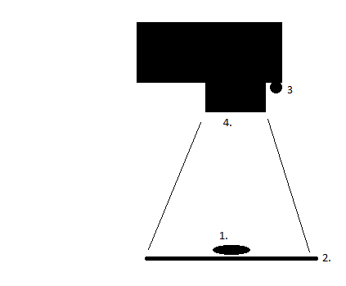

Gambar 1. Ilustrasi Proses Akuisisi Citra

2.4. Landasan Teori

2.4.1. Citra digital

Citra adalah gambaran visual mengenai suatu object atau beberapa beberapa Objek. Tentu saja wujud citra dapat bermacam-macam, dari foto orang, gambar, hasil rontgen, hingga citra satelit. Menurut Abdul Kadir Jenis Citra di bagi menjadi tiga jenis yaitu citra biner (citra monkrom), citra berskala keabuan (grayscale), dan citra warna. [5] Sebuah citra digital dapat mewakili oleh sebuah matriks yang terdiri dari M kolom N baris, dimana perpotongan antara kolom dan baris disebut piksel ( piksel = picture element), yaitu elemen terkecil dari sebuah citra. Piksel mempunyai dua parameter, yaitu koordinat dan intensitas atau warna. Nilai yang terdapat pada koordinat (x,y) adalah f(x,y), yaitu besar intensitas atau warna dari piksel di titik itu.Oleh sebab itu, sebuah citra digital dapat ditulis dalam bentuk matriks berikut

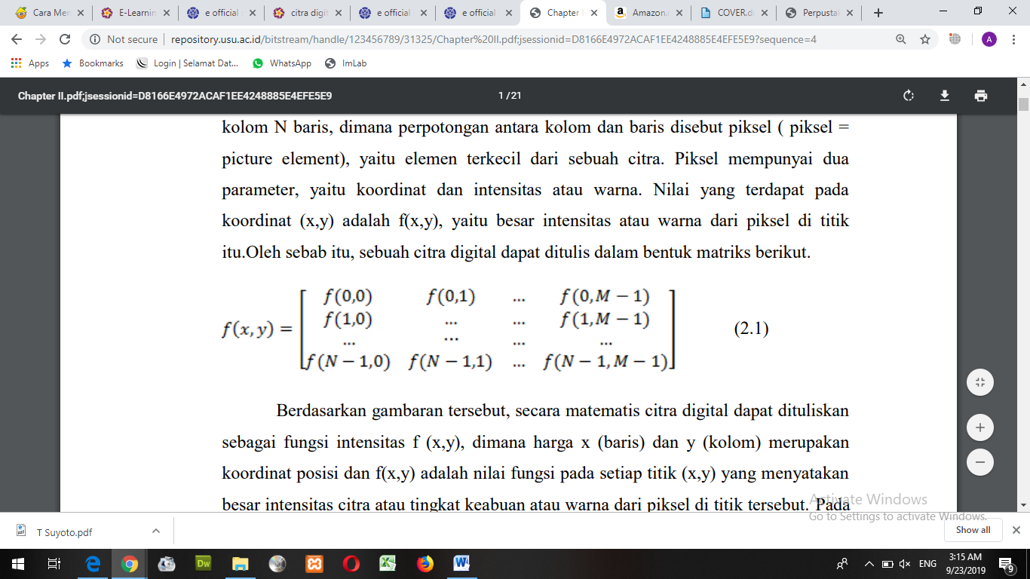

Berdasarkan gambaran tersebut, secara matematis citra digital dapat dituliskan sebagai fungsi intensitas f (x,y), dimana harga x (baris) dan y (kolom) merupakan koordinat posisi dan f(x,y) adalah nilai fungsi pada setiap titik (x,y) yang menyatakan besar intensitas citra atau tingkat keabuan atau warna dari piksel di titik tersebut. Pada proses digitalisasi (sampling dan kuantitas) diperoleh besar baris M dan kolom N hingga citra membentuk matriks M x N dan jumlah tingkat keabuan piksel .[6]

2.4.2 Pengolahan Citra Digital

Pengolahan citra atau Image Processing adalah proses memperbaiki gambar citra agar mudah di olah oleh manusia/mesin (komputer). Masukan dari citra adalah citra dan keluarannya juga citra tapi dengan kualitas lebih baik dari pada citra input , misal citra warnanya kurang tajam, kabur (blurring), mengandung noise (misal bintik-bintik putih). [6]

Berdasarkan nilai pixelnya, citra digital dapat dikelompokan kedalam tiga jenis citra, yaitu:

2.4.2.1. Citra Warna

Citra warna atau Model warna RGB adalah model warna aditif di mana merah, hijau dan biru ditambahkan bersama dalam berbagai cara untuk membuat beragam warna. Nama model berasal dari inisial dari tiga warna utama merah, hijau dan biru. Tujuan utama model warna RGB adalah untuk penginderaan,representasi dan tampilan gambar dalam sistem elektronik,seperti televisi dan komputer, meskipun juga sudah digunakan dalam fotografi konvensional. [7]

2.4.2.2. Citra grayscale

Citra berskala keabuan (grayscale) adalah citra menggunakan gradasi warna abu-abu yang merupakan kombinasi antara hitam dan putih. Setiap warna di dalam citra berskala keabuan dinyatakan dengan sebuah nilai bulat antara 0 dan 255 (untuk yang aras keabuannya = 256) dan nilai tersebut disebut sebagai intensitas. [5]

2.4.2.3. Citra biner

Citra biner adalah proses untuk mendapatkan bagian gambar tingkat keabuan yang memiliki dua nilai keabuan, nilai 0 untuk hitam dan 1 untuk putih, sehingga setiap pixel dari gambar biner adalah selalu dikodekan dengan nilai 1. [8]. Gambar biner yang dihasilkan dari konversi menjadi hitam dan putih akan diproses ulang untuk mendeteksi lokasi objek yang dianggap untuk menghilangkan nilai piksel kecilnya. [8]

Secara umum, proses pengambangan citra grayscale untuk menghasilkan citra biner adalah sebagai berikut:

𝑔(𝑥,𝑦) = { 1 𝑗𝑖𝑘𝑎 𝑓(𝑥,𝑦) ≥ 𝑇 0 𝑗𝑖𝑘𝑎 𝑓(𝑥.𝑦) < 𝑇 (2)

dengan g(x,y) adalah citra biner dari citra grayscale f(x,y) dan T menyatakan nilai ambang. Kualitas citra biner yang dihasilkan sangat tergantung pada nilai T yang digunakan [9]

2.4.3 Preprossing

Preprocessing adalah penyesuaian ukuran citra untuk mendapatkan Region of Interest (RoI) dan peningkatan kualitas citra. [10] Oke. Pada tahap preprocessing terdapat pemrosesan data gambar yang meningkatkan variasi gambar dengan memanipulasi mereka dalam beberapa cara seperti membalik, mengubah ukuran, dan acak memotong. Warna jitter mengubah kecerahan, kontras, dan saturasi, dan terjemahan warna bergantian intensitas Saluran RGB menggunakan analisis komponen utama (PCA) [8] Ryo Takahashi.

2.4.3 Morfologi

Morfologi secara sederhana dapat diartikan sebagai bentuk dan struktur suatu objek atau dalam deskripsi lain susunan dan hubungan antar bagian pada sustu objek. [11] Dilasi adalah Bila suatu objek (citra input) dinyatakan dengan A dan SE dinyatakan dengan B serta Bx menyatakan translasi B sedemikian sehingga pusat B terletak pada x. Operasi dilasi A dengan B dapat dinyatakan sebagai berikut.

Rumus Dilasi [9]

D(A,B) = A ⊕ B = {x : Bx A $≠$ $∅$}

$∅$ menyatakan himpunan kosong.

Proses dilasi dilakukan dengan membandingkan setiap pixel citra input dengan nilai pusat SE dengan cara melapiskan (superimpose) SE dengan citra sehingga pusat SE tepat dengan posisi pixel citra yang diproses. Jika paling sedikit ada 1 pixel pada SE sama dengan nilai pixel objek (foreground) citra. maka pixel input diset nilainya dengan nilai pixel foreground dan bila semua pixel yang berhubungan adalah background maka input pixel diberi nilai pixel background. Proses serupa dilanjutkan dengan menggerakan (translasi) SE pixel demi pixel pada citra input.

**2.4.3. Ekstrasi Ciri**

Ekstrasi ciri diperoleh melalui perhitungan deskriptor bentuk regional sederhana yaitu perhitungan area, perimeter untuk compactness, major axis length, minor axis length, dan aspek rasio lebar dan tinggi. Pada citra biner digital, area didefinisikan sebagai jumlah piksel yang berada di dalam region. Area juga didefinisikan sebagai luas dari suatu objek. Perimeter atau keliling menyatakan panjang tepi suatu objek. Compactness menyatakan perbandingan perimeter kuadrat dan area [12]

**2.4.4. Perhitungan Perimeter**

Perimeter (keliling) menyatakan panjang dari kerangka yang dihasilkan. Perimeter di hitung dengan rumus sebagai berikut.

**P = jumlah kode genap + $\sqrt{2}$. jumlah kode ganjil**

2.4.5. Perhitungan Luas area

Berdasarkan kode rantai dapat dinyatakan sebagai berikut

kode 0 : Area = Area + Y

kode 1 : Area = Area + (Y + 0.5)

kode 2 : Area = Area

kode 3 : Area = Area - (Y + 0.5)

kode 4 : Area = Area - Y

kode 5 : Area = Area - (Y - 0.5)

kode 6 : Area = Area

kode 7 : Area = Area + (Y - 0.5)

2.4.6. Perhitungan panjang

Untuk mendapatkan rumus ini dilakukan percobaan dengan cara mengambil citra objek contoh yang sudah diketahui panjangnya dengan jarak yang sudah ditentukan kemudian membandingkan nilai panjang objek nyata dengan panjang objek di citra, didapatkanlah rumus dengan nilai R sebagai nilai skala konversi unit piksel ke unit centimeter pada penelitian ini [13]

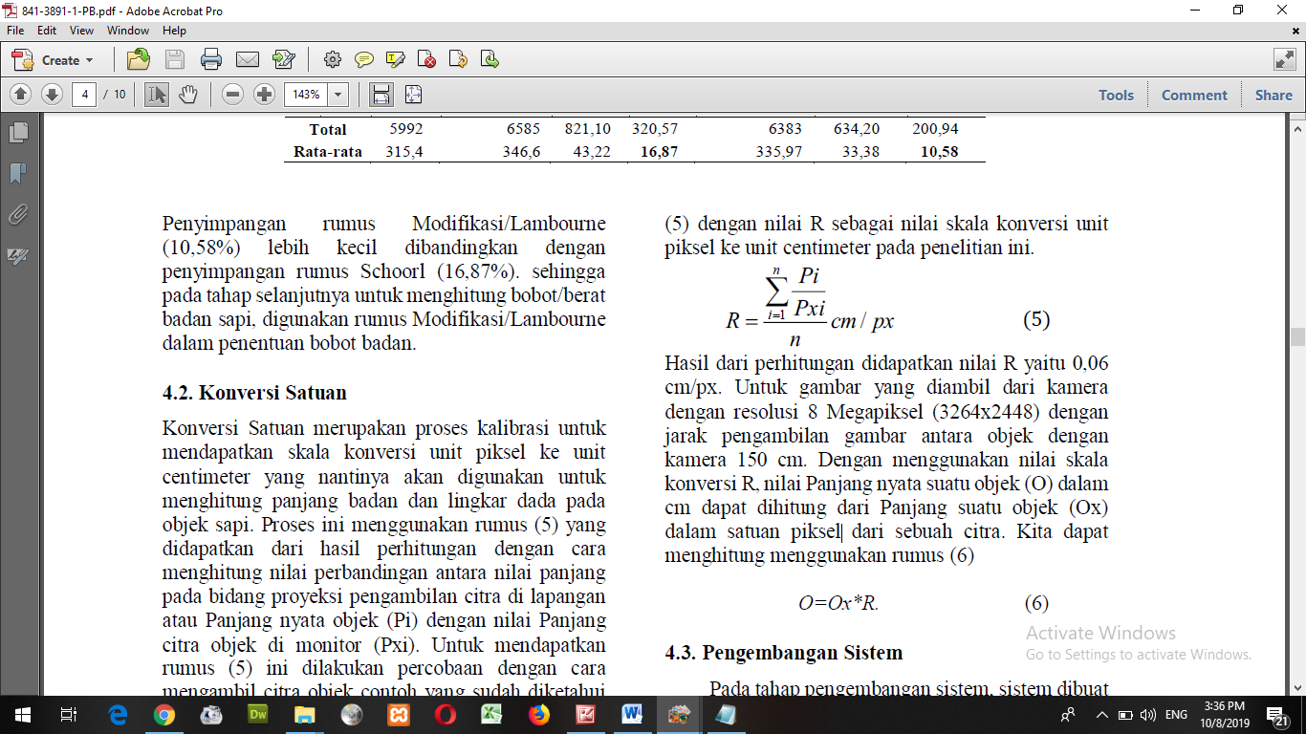

Dengan menggunakan nilai skala konversi R, nilai Panjang nyata suatu objek (O) dalam cm dapat dihitung dari Panjang suatu objek (Ox) dalam satuan piksel dari sebuah citra. Kita dapat menghitung menggunakan rumus [14]

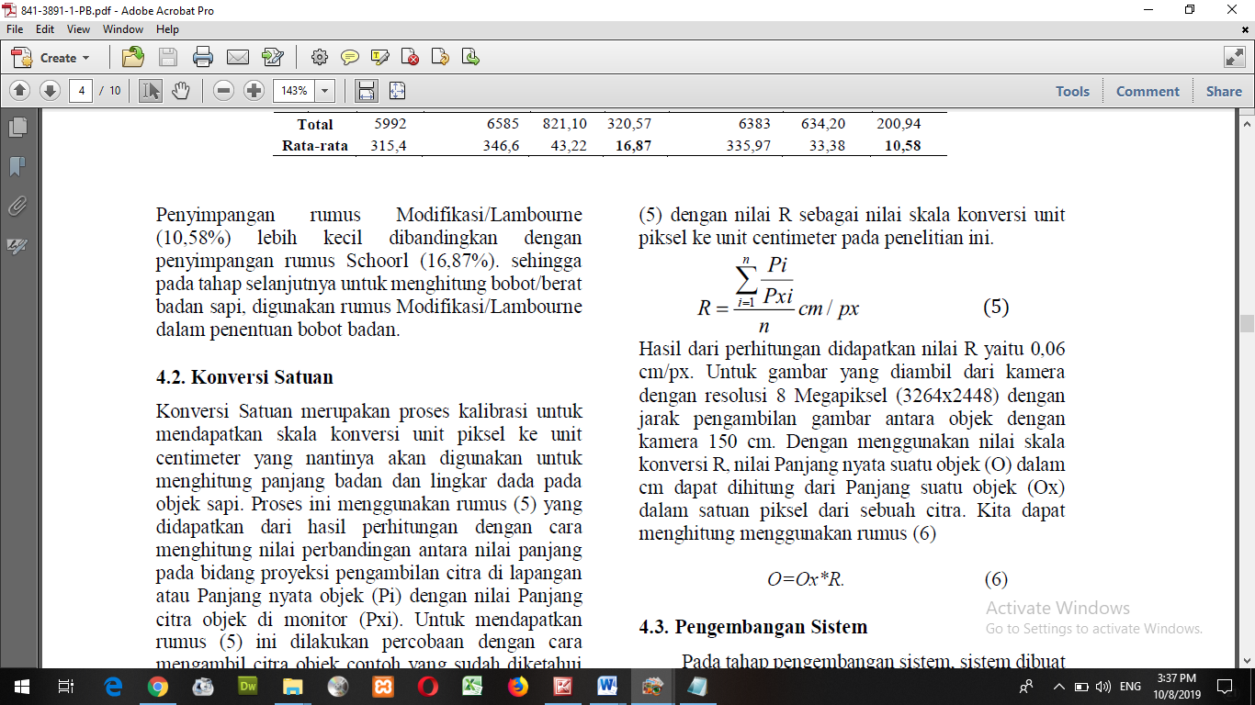

2.4.7. Rasio Kebulatan

Kebulatan bentuk adalah perbandingan antara luas objek dan kuadrat perimeter, yang dinyatakan dengan rumus seperti berikut:

Kebulatan (R) = 4 $π$ $\frac{A (R)}{p^{2} (R)}$ [14]

**3. METODE PENELITIAN**

a. Penelitian di mulai dengan survey ke lokasi kebun kopi untuk mendapatkan informasi *greenbean* kopi arabika dan

robusta di Temanggung.

b. Setelah greenbean telah diketahui label jenisnya kemudian dilakukan pengambilan gambar/ foto pada setiap jenisnya.

c. Gambar greenbean yang masih beresolusi besar kemudain dilakuan *cropping* dengan rasio 32 x 32. Hasil *cropping*

masih berupa citra warna (RGB) diubah menjadi citra grayscale. Hal ini dimaksudkan agar tiap piksel citra RGB yang

mempunyai tiga nilai kanal dapat disederhanakan menjadi hanya satu kanal saja pada citra *grayscale* sehingga proses.

d. Citra grayscale kemudian diubah menjadi citra biner untuk memisahkan objek dengan latar belakangnya. Hal ini juga

dilakukan untuk persiapan operasi morfologi citra pada tahap selanjutnya.

e. Operasi morfologi yang pertama dilakukan pada citra biner adalah dilasi. Ini dilakukan untuk menghilangkan objek-

objek kecil yang tidak akan diproses lebih lanjut. Kemudian, dipilih objek yang akan dihitung luasnya sehingga pada

citra biner hanya ada objek yang diinginkan. Tahap selanjutnya melakukan perhitungan, Perimeter, luas, lebar, tinggi,

rasio kebulatan

**4. HASIL DAN PEMBAHASAN**

**4.1. Hasil Survey Lapangan**

Penelitian ini dimulai dengan survey ke lapangan untuk mendapatkan informasi *greenbean* yang ada di kabupaten temanggung. Hal ini dilakukan untuk memperoleh informasi tentang jenis kopi yang hidup di daerah perkebunan kopi. Peneliti mendapatkan informasi 2 jenis kopi seperti yang diharapkan. Peneliti mendapatkan informasi perbedaan dari bentuk biji kopi yang berbeda dari greenbean arabika dan robusta.

Setelah mendapatkan sampel greenbean kopi, peneliti melakukan penganmbilan gambar *greenbean* jenis arabika dan robusta untuk selanjutnya dilakukan pemrosesan citra digital dan perhitungan perimeter, luas area, panjang, lebar, dan rasio kebulatan dari kedua jenis *greenbean* tersebut.

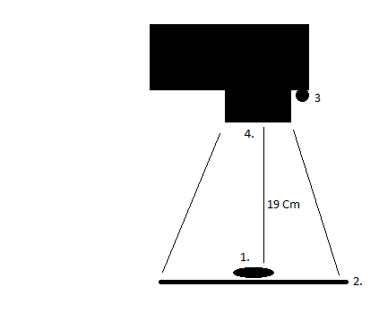

Gambar. 2 skema pengambilan gambar

|  |  |  |  |
| --- | --- | --- | --- |
| No | Depan | Belakang | Jenis Kopi |
| 1 | Description: Description: E:\Fadjeri\s2 amikom\Tesis\Presentasi\Arabika crop\Biji 1\_MG_7118.JPG | Description: Description: E:\Fadjeri\s2 amikom\Tesis\Presentasi\Arabika crop\Biji 1\_MG_7117.JPG | Arabika |
| 2 | Description: Description: E:\Fadjeri\s2 amikom\Tesis\Presentasi\Arabika crop\Biji 2\_MG_7121.JPG | Description: Description: E:\Fadjeri\s2 amikom\Tesis\Presentasi\Arabika crop\Biji 2\_MG_7120.JPG | Arabika |
| 3 | Description: Description: E:\Fadjeri\s2 amikom\Tesis\A Data seet\Robusta\Biji 1\IMG_7544.JPG | Description: Description: E:\Fadjeri\s2 amikom\Tesis\A Data seet\Robusta\Biji 1\IMG_7543.JPG | Robusta |
| 4 | Description: Description: E:\Fadjeri\s2 amikom\Tesis\A Data seet\Robusta\Biji 2\IMG_7541.JPG | Description: Description: E:\Fadjeri\s2 amikom\Tesis\A Data seet\Robusta\Biji 2\IMG_7540.JPG | Robusta |

Tabel 1. Hasil foto *greenbean* kopi

**4.2. Tahapan Pengolahan Citra Digital**

a. Setelah mendapatkan foto/ gambar sampel *greenbean* kopi yang berformat .jpg, citra ini merupakan citra warna

(RGB) dari *greenbean* tersebut.

b. Citra greenbean kopi yang masih berupa citra warna kemudian di lakukan *cropping* menjadi ukuran 32 x 32 px, hasil

dari *cropping* tersebut kemudian diubah menjadi citra graycale untuk memudahkan proses pengolahan citra

selanjutnya. Pada tahap grayscalling dimana citra RGB dihitung nilai keabuan dari tiap pixel.

|  |  |  |  |
| --- | --- | --- | --- |
| No | Depan | Belakang | Jenis Kopi |
| 1 | Description: Description: C:\xampp\htdocs\image-pro\a\Arabica\images\resize__MG_7121 copy.jpg.jpg | Description: Description: C:\xampp\htdocs\image-pro\a\Arabica\images\resize__MG_7120 copy.jpg.jpg | Arabika |
| 2 | Description: Description: C:\xampp\htdocs\image-pro\a\Arabica\images\resize__MG_7124 copy.jpg.jpg | Description: Description: C:\xampp\htdocs\image-pro\a\Arabica\images\resize__MG_7123 copy.jpg.jpg | Arabika |
| 3 | Description: Description: C:\xampp\htdocs\image-pro\a\Robusta\images\resize_IMG_7541.JPG.jpg | Description: Description: C:\xampp\htdocs\image-pro\a\Robusta\images\resize_IMG_7540.JPG.jpg | Robusta |
| 4 | Description: Description: C:\xampp\htdocs\image-pro\a\Robusta\images\resize_IMG_7544.JPG.jpg | Description: Description: C:\xampp\htdocs\image-pro\a\Robusta\images\resize_IMG_7543.JPG.jpg | Robusta |

Tabel 2. Hasil *Cropping* *greenbean* kopi 32 x 32

|  |  |  |
| --- | --- | --- |
| No | Depan | Belakang |
| 1 | C:\xampp\htdocs\image-pro\a\Arabica\images\resize__MG_7121 copy_gray.jpg | C:\xampp\htdocs\image-pro\a\Arabica\images\resize__MG_7123 copy_gray.jpg |
| 2 | C:\xampp\htdocs\image-pro\a\Arabica\images\resize__MG_7124 copy_gray.jpg | C:\xampp\htdocs\image-pro\a\Arabica\images\resize__MG_7120 copy_gray.jpg |

Tabel 3. Citra *Grayscalling*

|  |  |  |
| --- | --- | --- |
| No | Depan | Belakang |
| 1. | C:\xampp\htdocs\image-pro\a\Arabica\images\resize__MG_7120 copy_binner.tiff | C:\xampp\htdocs\image-pro\a\Arabica\images\resize__MG_7120 copy_binner.tiff |
| 2. | C:\xampp\htdocs\image-pro\a\Arabica\images\resize__MG_7120 copy_binner.tiff | C:\xampp\htdocs\image-pro\a\Arabica\images\resize__MG_7120 copy_binner.tiff |

Tabel 4. Citra Binner

c.. Dalam proses pengolahan citra digital untuk menghitung eksrtrasi ciri dari greenbean kopi arabika dan robusta dilakukan operasi morfologi yaitu proses erosi dan dilasi. Proses erosi dilakukan untuk menghilangkan atau mengurangi objek-objek yang tidak diperlukan dalam proses pengolahan selanjutnya. Struktur elemen pembentuk yang di pakai adalah matriks bujur sangkar dengan elemen yang bernilai 1.

d. Setelah dilakukan erosi proses selanjutnya adalah dilasi pada citra untuk mengembalikan objek yang hilang akibat proses dilasi, karena bagian objek (piksel-piksel) tersebut termasuk piksel-piksel yang akan dihitung untuk menentukan ekstrasi ciri.Perhitungan jumlah piksel objek dilakukan untuk jumlah piksel yang bernilai 1. Ekstrasi ciri yang akan dilakukan untuk mengetahui, panjang, tinggi, keliling, luas, rasio kebulatan perimeter dari setiap greenbean kopi.

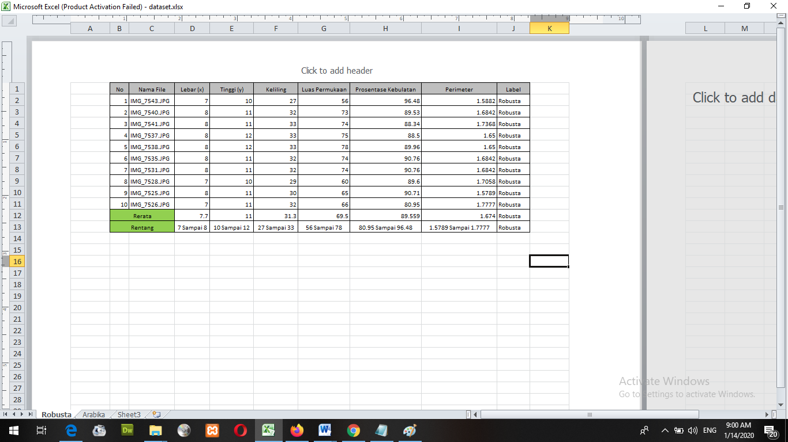

Tabel 5 ekstrasi ciri *greenbean* robusta

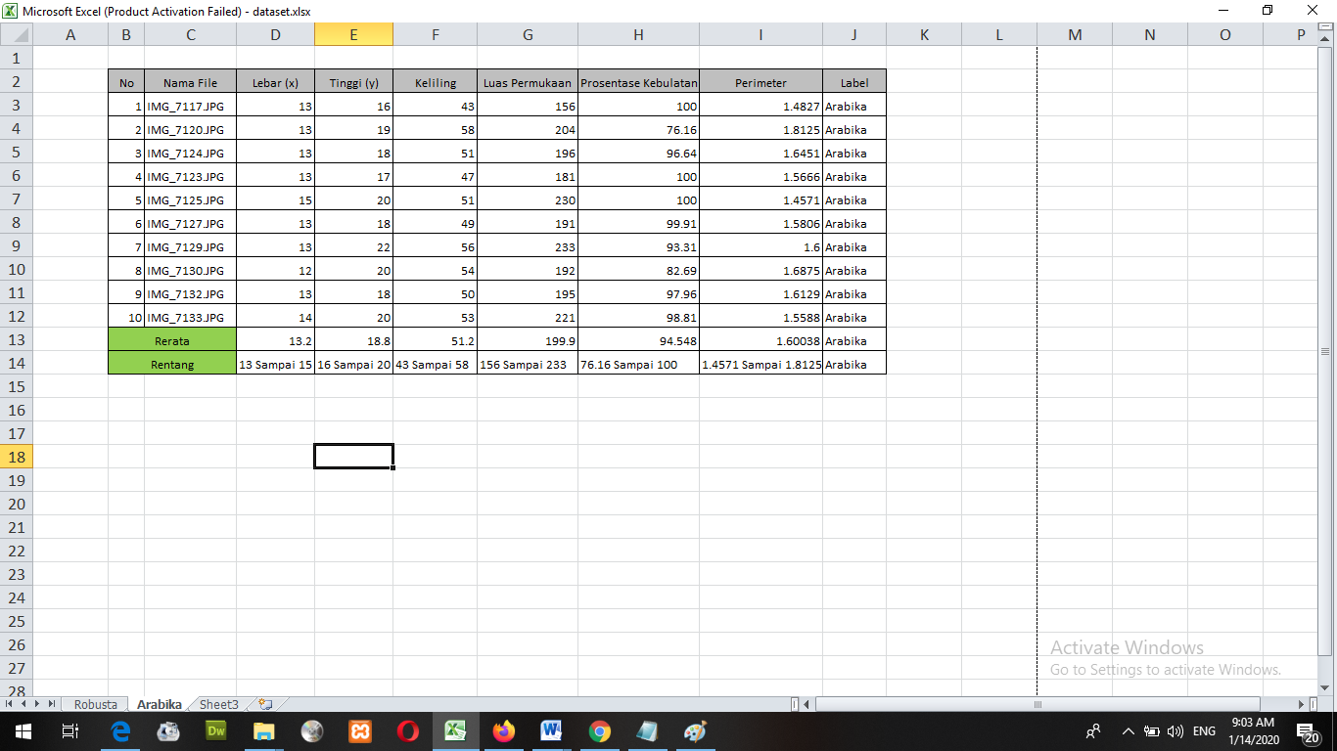

Tabel 6 ekstrasi ciri *greenbean* arabika

**Simpulan**

Berdasarkan hasil pengembangan dan pembahasan maka diperloleh kesimpulan sebagai berikut:

1. Tahapan proses pengolahan citra digital yang dimulai dari pengambilan gambar *greenbean* kopi, dilanjutkan dengan proses *cropping* gambar, tahap selanjutnya citra warna (RGB) diubah menjadi citra grayscale, pengubahan citra grayscale yang telah diperbaiki menjadi citra biner serta penerapan operasi morfologi yaitu erosi dan dilasi pada citra biner dapat digunakan untuk menghitung ekstrasi ciri jumlah piksel objek citra (*greenbean* kopi). Hasil dari proses system adalah membentuk perhitungan matematis untuk perhitungan, panjang, tinggi, luas, keliling, perimeter dan rasio kebulatan.

2. Hasil ekstrasi ciri yang diperoleh dari sampel greenbean kopi dengan rerata didapat lebar 7.7 pixel, tinggi 11, keliling 31.3, luas permukaan 69.5 , prosentase kebulatan 89.559, dan perimeter 1.674 dari *greenbean* kopi robusta sedangkan untuk greenbean arabika di dapat lebar 13.2 pixel, tinggi 18.8, keliling 51.2, luas permukaan 199.9 , prosentase kebulatan 94.548, dan perimeter 1.60038 dengan kesuluruhan data gambar yang diambil adalah 20 *greenbean* kopi

**3.3. Saran**

Saran yang berkaitan dengan pengolahan citra digital untuk menghitung ekstrasi ciri greenbaen kopi robusta dan arabika :

1. Perlu adanya fitur tambahan dalam rasio kerampingan dalam ekstrasi ciri greenbean kopi robusta dan arabika.
2. Perlu adanya fitur tambahan ekstrasi ciri untuk *greenbean* pecah robusta dan arabika.

**DAFTAR PUSTAKA**

1. Syahputra, Hendri. Arnia, Fitri. Munadi, Khairul (2019). *Karakterisasi Kematangan Buah Kopi Berdasarkan Warna Kulit Kopi Menggunakan Histogram dan Momen Warna*, Jurnal Nasional Teknik Elektro, Vol. 8, No. 1, Maret 2019 p-ISSN: 2302-2949, e-ISSN: 2407 – 7267
2. Nasution, T H. Andayani, U (2017) . *Recognition of Roasted Coffee Bean Levels using Image Processing and Neural Network*. IOP Conf. Series: Materials Science and Engineering 180 (2017) 012059
3. Dwi Argo, Bambang. Maurice Andreane (2017), *Identfikasi Parameter Biji Dan Bubuk Kopi Robusta Menggunakan Machine Vision Dan Metode Artificial Neural Network (ANN)*, Vol. 5 No. 2, Agustus 2017, 150-162
4. Yadav, P.S, et al (2018), Crack Detection Using Image Processing:Review, International Journal of Engineering Research & Technology (IJERT) Vol. 7 Issue 03, March-2018.
5. Kadir, Abdul 2013. *Dasar Pengolahan Citra dengan Delphi*. Yogyakarta : Andi Offset
6. Sutoyo, T, dkk. 2009, *Teori Pengolahan Citra Digital*, Yogyakarta: Andi Offset
7. Nader, Jihad. et al(2017), *Analysis of Color Image Filtering Methods*, International Journal of Computer Applications (0975 – 8887) Volume 174 – No.8, September 2017
8. Yuhandri, et al (2017),*Object Feature Extraction of Songket Image Using Chain Code Algorithm*, International Journal on Advanced Science Engineering Information, vol.7 (2017) No 1, ISSN : 2088-5334
9. Gusa, Rika Favoria (2013), Pengolahan Citra Digital untuk Menghitung Luas Daerah Bekas Penambangan Timah,Jurnal Nasional Teknik Elektro ,Vol: 2 No.2 September 2013, ISSN: 2302-2949
10. Widyantara, I Made Oka. Kusuma, Agus Tommy A P. Wirastuti, Ni Made Ary ED (2015), Preprocessing pada Segmentasi Citra Paru-Paru dan Jantung Menggunakan Anisotropic Diffusion Filter ,Teknologi Elektro, Vol. 14, No.1, Juli - Desember 2015
11. Putra,Darma., 2010. *Pengolahan Citra Digital*. Andi Offset(penerbit andi), Yogyakarta
12. Gonzales, R. C., & Woods, R. E. 2002. *Digital Image Processing Second Edition.* Beijing*:* Publishing House of Electronics Industry
13. Lasfeto, D. B., Susanto, A., & Agus, A.,(2012). *Aplikasi Pengolahan Citra untuk Estimasi Bobot Badan Ternak Sapi. Buletin Peternakan*, 32(3), p.167–176. Yogyakarta: Buletin Peternakan (Bulletin of Animal Science).
14. Munir, R., 2004. *Pengolahan Citra Digital Dengan Menggunakan Pendekatan Algoritmik*. Bandung: Informatika